
CASO DE USO EXTENDIDO
PROYECTO: TURSEG INFO

SENA
ANALISIS Y DESARROLLO DE SOFTWARE

FORMATO DE CASOS DE USO EXTENDIDO

CASO DE USO – ADMINISTRADOR
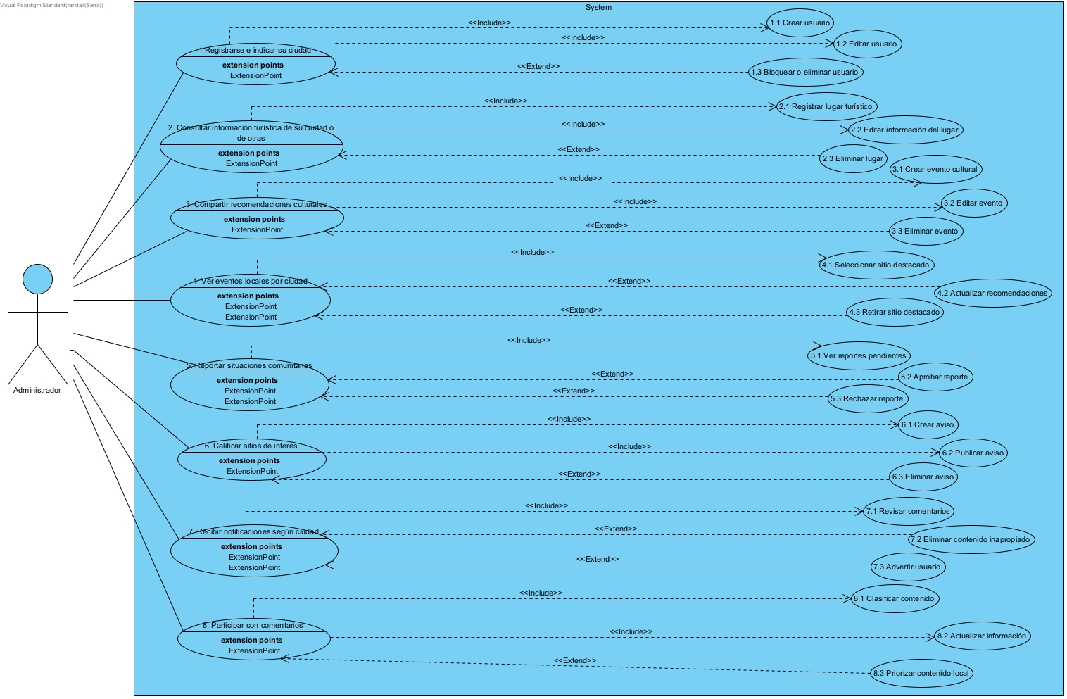

Caso de Uso 1: Crear usuario
Caso de Uso 1 | Crear usuario
Actor | Administrador
Descripción | El sistema permite crear usuario dentro de la plataforma.
Precondición | El administrador debe estar autenticado y tener permisos correspondientes.
Secuencia Normal | Paso | Acción
 | 1 | Accede al módulo correspondiente.
 | 2 | Selecciona la opción de crear usuario.
 | 3 | Ingresa o valida la información requerida.
 | 4 | Confirma la acción.
Poscondición | La operación se ejecuta correctamente y el sistema actualiza la información.
Excepciones | Paso | Acción
 | 1 | Si los datos ingresados son inválidos, el sistema muestra mensaje de error.
 | 2 | Si el usuario no tiene permisos, el sistema deniega el acceso.
 | 3 | Si ocurre un fallo del sistema, se notifica el error y no se ejecuta la acción.
 | 4 | Si el usuario cancela la operación, el sistema no guarda cambios.

Caso de Uso 2: Editar usuario
Caso de Uso 2 | Editar usuario
Actor | Administrador
Descripción | El sistema permite editar usuario dentro de la plataforma.
Precondición | El administrador debe estar autenticado y tener permisos correspondientes.
Secuencia Normal | Paso | Acción
 | 1 | Accede al módulo correspondiente.
 | 2 | Selecciona la opción de editar usuario.
 | 3 | Ingresa o valida la información requerida.
 | 4 | Confirma la acción.
Poscondición | La operación se ejecuta correctamente y el sistema actualiza la información.
Excepciones | Paso | Acción
 | 1 | Si los datos ingresados son inválidos, el sistema muestra mensaje de error.
 | 2 | Si el usuario no tiene permisos, el sistema deniega el acceso.
 | 3 | Si ocurre un fallo del sistema, se notifica el error y no se ejecuta la acción.
 | 4 | Si el usuario cancela la operación, el sistema no guarda cambios.

Caso de Uso 3: Bloquear usuario
Caso de Uso 3 | Bloquear usuario
Actor | Administrador
Descripción | El sistema permite bloquear usuario dentro de la plataforma.
Precondición | El administrador debe estar autenticado y tener permisos correspondientes.
Secuencia Normal | Paso | Acción
 | 1 | Accede al módulo correspondiente.
 | 2 | Selecciona la opción de bloquear usuario.
 | 3 | Ingresa o valida la información requerida.
 | 4 | Confirma la acción.
Poscondición | La operación se ejecuta correctamente y el sistema actualiza la información.
Excepciones | Paso | Acción
 | 1 | Si los datos ingresados son inválidos, el sistema muestra mensaje de error.
 | 2 | Si el usuario no tiene permisos, el sistema deniega el acceso.
 | 3 | Si ocurre un fallo del sistema, se notifica el error y no se ejecuta la acción.
 | 4 | Si el usuario cancela la operación, el sistema no guarda cambios.

Caso de Uso 4: Registrar lugar turístico
Caso de Uso 4 | Registrar lugar turístico
Actor | Administrador
Descripción | El sistema permite registrar lugar turístico dentro de la plataforma.
Precondición | El administrador debe estar autenticado y tener permisos correspondientes.
Secuencia Normal | Paso | Acción
 | 1 | Accede al módulo correspondiente.
 | 2 | Selecciona la opción de registrar lugar turístico.
 | 3 | Ingresa o valida la información requerida.
 | 4 | Confirma la acción.
Poscondición | La operación se ejecuta correctamente y el sistema actualiza la información.
Excepciones | Paso | Acción
 | 1 | Si los datos ingresados son inválidos, el sistema muestra mensaje de error.
 | 2 | Si el usuario no tiene permisos, el sistema deniega el acceso.
 | 3 | Si ocurre un fallo del sistema, se notifica el error y no se ejecuta la acción.
 | 4 | Si el usuario cancela la operación, el sistema no guarda cambios.

Caso de Uso 5: Editar lugar turístico
Caso de Uso 5 | Editar lugar turístico
Actor | Administrador
Descripción | El sistema permite editar lugar turístico dentro de la plataforma.
Precondición | El administrador debe estar autenticado y tener permisos correspondientes.
Secuencia Normal | Paso | Acción
 | 1 | Accede al módulo correspondiente.
 | 2 | Selecciona la opción de editar lugar turístico.
 | 3 | Ingresa o valida la información requerida.
 | 4 | Confirma la acción.
Poscondición | La operación se ejecuta correctamente y el sistema actualiza la información.
Excepciones | Paso | Acción
 | 1 | Si los datos ingresados son inválidos, el sistema muestra mensaje de error.
 | 2 | Si el usuario no tiene permisos, el sistema deniega el acceso.
 | 3 | Si ocurre un fallo del sistema, se notifica el error y no se ejecuta la acción.
 | 4 | Si el usuario cancela la operación, el sistema no guarda cambios.

Caso de Uso 6: Eliminar lugar turístico
Caso de Uso 6 | Eliminar lugar turístico
Actor | Administrador
Descripción | El sistema permite eliminar lugar turístico dentro de la plataforma.
Precondición | El administrador debe estar autenticado y tener permisos correspondientes.
Secuencia Normal | Paso | Acción
 | 1 | Accede al módulo correspondiente.
 | 2 | Selecciona la opción de eliminar lugar turístico.
 | 3 | Ingresa o valida la información requerida.
 | 4 | Confirma la acción.
Poscondición | La operación se ejecuta correctamente y el sistema actualiza la información.
Excepciones | Paso | Acción
 | 1 | Si los datos ingresados son inválidos, el sistema muestra mensaje de error.
 | 2 | Si el usuario no tiene permisos, el sistema deniega el acceso.
 | 3 | Si ocurre un fallo del sistema, se notifica el error y no se ejecuta la acción.
 | 4 | Si el usuario cancela la operación, el sistema no guarda cambios.

Caso de Uso 7: Crear evento cultural
Caso de Uso 7 | Crear evento cultural
Actor | Administrador
Descripción | El sistema permite crear evento cultural dentro de la plataforma.
Precondición | El administrador debe estar autenticado y tener permisos correspondientes.
Secuencia Normal | Paso | Acción
 | 1 | Accede al módulo correspondiente.
 | 2 | Selecciona la opción de crear evento cultural.
 | 3 | Ingresa o valida la información requerida.
 | 4 | Confirma la acción.
Poscondición | La operación se ejecuta correctamente y el sistema actualiza la información.
Excepciones | Paso | Acción
 | 1 | Si los datos ingresados son inválidos, el sistema muestra mensaje de error.
 | 2 | Si el usuario no tiene permisos, el sistema deniega el acceso.
 | 3 | Si ocurre un fallo del sistema, se notifica el error y no se ejecuta la acción.
 | 4 | Si el usuario cancela la operación, el sistema no guarda cambios.

Caso de Uso 8: Editar evento
Caso de Uso 8 | Editar evento
Actor | Administrador
Descripción | El sistema permite editar evento dentro de la plataforma.
Precondición | El administrador debe estar autenticado y tener permisos correspondientes.
Secuencia Normal | Paso | Acción
 | 1 | Accede al módulo correspondiente.
 | 2 | Selecciona la opción de editar evento.
 | 3 | Ingresa o valida la información requerida.
 | 4 | Confirma la acción.
Poscondición | La operación se ejecuta correctamente y el sistema actualiza la información.
Excepciones | Paso | Acción
 | 1 | Si los datos ingresados son inválidos, el sistema muestra mensaje de error.
 | 2 | Si el usuario no tiene permisos, el sistema deniega el acceso.
 | 3 | Si ocurre un fallo del sistema, se notifica el error y no se ejecuta la acción.
 | 4 | Si el usuario cancela la operación, el sistema no guarda cambios.

Caso de Uso 9: Eliminar evento
Caso de Uso 9 | Eliminar evento
Actor | Administrador
Descripción | El sistema permite eliminar evento dentro de la plataforma.
Precondición | El administrador debe estar autenticado y tener permisos correspondientes.
Secuencia Normal | Paso | Acción
 | 1 | Accede al módulo correspondiente.
 | 2 | Selecciona la opción de eliminar evento.
 | 3 | Ingresa o valida la información requerida.
 | 4 | Confirma la acción.
Poscondición | La operación se ejecuta correctamente y el sistema actualiza la información.
Excepciones | Paso | Acción
 | 1 | Si los datos ingresados son inválidos, el sistema muestra mensaje de error.
 | 2 | Si el usuario no tiene permisos, el sistema deniega el acceso.
 | 3 | Si ocurre un fallo del sistema, se notifica el error y no se ejecuta la acción.
 | 4 | Si el usuario cancela la operación, el sistema no guarda cambios.

Caso de Uso 10: Seleccionar sitio destacado
Caso de Uso 10 | Seleccionar sitio destacado
Actor | Administrador
Descripción | El sistema permite seleccionar sitio destacado dentro de la plataforma.
Precondición | El administrador debe estar autenticado y tener permisos correspondientes.
Secuencia Normal | Paso | Acción
 | 1 | Accede al módulo correspondiente.
 | 2 | Selecciona la opción de seleccionar sitio destacado.
 | 3 | Ingresa o valida la información requerida.
 | 4 | Confirma la acción.
Poscondición | La operación se ejecuta correctamente y el sistema actualiza la información.
Excepciones | Paso | Acción
 | 1 | Si los datos ingresados son inválidos, el sistema muestra mensaje de error.
 | 2 | Si el usuario no tiene permisos, el sistema deniega el acceso.
 | 3 | Si ocurre un fallo del sistema, se notifica el error y no se ejecuta la acción.
 | 4 | Si el usuario cancela la operación, el sistema no guarda cambios.

Caso de Uso 11: Actualizar recomendaciones
Caso de Uso 11 | Actualizar recomendaciones
Actor | Administrador
Descripción | El sistema permite actualizar recomendaciones dentro de la plataforma.
Precondición | El administrador debe estar autenticado y tener permisos correspondientes.
Secuencia Normal | Paso | Acción
 | 1 | Accede al módulo correspondiente.
 | 2 | Selecciona la opción de actualizar recomendaciones.
 | 3 | Ingresa o valida la información requerida.
 | 4 | Confirma la acción.
Poscondición | La operación se ejecuta correctamente y el sistema actualiza la información.
Excepciones | Paso | Acción
 | 1 | Si los datos ingresados son inválidos, el sistema muestra mensaje de error.
 | 2 | Si el usuario no tiene permisos, el sistema deniega el acceso.
 | 3 | Si ocurre un fallo del sistema, se notifica el error y no se ejecuta la acción.
 | 4 | Si el usuario cancela la operación, el sistema no guarda cambios.

Caso de Uso 12: Retirar sitio destacado
Caso de Uso 12 | Retirar sitio destacado
Actor | Administrador
Descripción | El sistema permite retirar sitio destacado dentro de la plataforma.
Precondición | El administrador debe estar autenticado y tener permisos correspondientes.
Secuencia Normal | Paso | Acción
 | 1 | Accede al módulo correspondiente.
 | 2 | Selecciona la opción de retirar sitio destacado.
 | 3 | Ingresa o valida la información requerida.
 | 4 | Confirma la acción.
Poscondición | La operación se ejecuta correctamente y el sistema actualiza la información.
Excepciones | Paso | Acción
 | 1 | Si los datos ingresados son inválidos, el sistema muestra mensaje de error.
 | 2 | Si el usuario no tiene permisos, el sistema deniega el acceso.
 | 3 | Si ocurre un fallo del sistema, se notifica el error y no se ejecuta la acción.
 | 4 | Si el usuario cancela la operación, el sistema no guarda cambios.

Caso de Uso 13: Ver reportes pendientes
Caso de Uso 13 | Ver reportes pendientes
Actor | Administrador
Descripción | El sistema permite ver reportes pendientes dentro de la plataforma.
Precondición | El administrador debe estar autenticado y tener permisos correspondientes.
Secuencia Normal | Paso | Acción
 | 1 | Accede al módulo correspondiente.
 | 2 | Selecciona la opción de ver reportes pendientes.
 | 3 | Ingresa o valida la información requerida.
 | 4 | Confirma la acción.
Poscondición | La operación se ejecuta correctamente y el sistema actualiza la información.
Excepciones | Paso | Acción
 | 1 | Si los datos ingresados son inválidos, el sistema muestra mensaje de error.
 | 2 | Si el usuario no tiene permisos, el sistema deniega el acceso.
 | 3 | Si ocurre un fallo del sistema, se notifica el error y no se ejecuta la acción.
 | 4 | Si el usuario cancela la operación, el sistema no guarda cambios.

Caso de Uso 14: Aprobar reporte
Caso de Uso 14 | Aprobar reporte
Actor | Administrador
Descripción | El sistema permite aprobar reporte dentro de la plataforma.
Precondición | El administrador debe estar autenticado y tener permisos correspondientes.
Secuencia Normal | Paso | Acción
 | 1 | Accede al módulo correspondiente.
 | 2 | Selecciona la opción de aprobar reporte.
 | 3 | Ingresa o valida la información requerida.
 | 4 | Confirma la acción.
Poscondición | La operación se ejecuta correctamente y el sistema actualiza la información.
Excepciones | Paso | Acción
 | 1 | Si los datos ingresados son inválidos, el sistema muestra mensaje de error.
 | 2 | Si el usuario no tiene permisos, el sistema deniega el acceso.
 | 3 | Si ocurre un fallo del sistema, se notifica el error y no se ejecuta la acción.
 | 4 | Si el usuario cancela la operación, el sistema no guarda cambios.

Caso de Uso 15: Rechazar reporte
Caso de Uso 15 | Rechazar reporte
Actor | Administrador
Descripción | El sistema permite rechazar reporte dentro de la plataforma.
Precondición | El administrador debe estar autenticado y tener permisos correspondientes.
Secuencia Normal | Paso | Acción
 | 1 | Accede al módulo correspondiente.
 | 2 | Selecciona la opción de rechazar reporte.
 | 3 | Ingresa o valida la información requerida.
 | 4 | Confirma la acción.
Poscondición | La operación se ejecuta correctamente y el sistema actualiza la información.
Excepciones | Paso | Acción
 | 1 | Si los datos ingresados son inválidos, el sistema muestra mensaje de error.
 | 2 | Si el usuario no tiene permisos, el sistema deniega el acceso.
 | 3 | Si ocurre un fallo del sistema, se notifica el error y no se ejecuta la acción.
 | 4 | Si el usuario cancela la operación, el sistema no guarda cambios.

Caso de Uso 16: Crear aviso
Caso de Uso 16 | Crear aviso
Actor | Administrador
Descripción | El sistema permite crear aviso dentro de la plataforma.
Precondición | El administrador debe estar autenticado y tener permisos correspondientes.
Secuencia Normal | Paso | Acción
 | 1 | Accede al módulo correspondiente.
 | 2 | Selecciona la opción de crear aviso.
 | 3 | Ingresa o valida la información requerida.
 | 4 | Confirma la acción.
Poscondición | La operación se ejecuta correctamente y el sistema actualiza la información.
Excepciones | Paso | Acción
 | 1 | Si los datos ingresados son inválidos, el sistema muestra mensaje de error.
 | 2 | Si el usuario no tiene permisos, el sistema deniega el acceso.
 | 3 | Si ocurre un fallo del sistema, se notifica el error y no se ejecuta la acción.
 | 4 | Si el usuario cancela la operación, el sistema no guarda cambios.

Caso de Uso 17: Publicar aviso
Caso de Uso 17 | Publicar aviso
Actor | Administrador
Descripción | El sistema permite publicar aviso dentro de la plataforma.
Precondición | El administrador debe estar autenticado y tener permisos correspondientes.
Secuencia Normal | Paso | Acción
 | 1 | Accede al módulo correspondiente.
 | 2 | Selecciona la opción de publicar aviso.
 | 3 | Ingresa o valida la información requerida.
 | 4 | Confirma la acción.
Poscondición | La operación se ejecuta correctamente y el sistema actualiza la información.
Excepciones | Paso | Acción
 | 1 | Si los datos ingresados son inválidos, el sistema muestra mensaje de error.
 | 2 | Si el usuario no tiene permisos, el sistema deniega el acceso.
 | 3 | Si ocurre un fallo del sistema, se notifica el error y no se ejecuta la acción.
 | 4 | Si el usuario cancela la operación, el sistema no guarda cambios.

Caso de Uso 18: Eliminar aviso
Caso de Uso 18 | Eliminar aviso
Actor | Administrador
Descripción | El sistema permite eliminar aviso dentro de la plataforma.
Precondición | El administrador debe estar autenticado y tener permisos correspondientes.
Secuencia Normal | Paso | Acción
 | 1 | Accede al módulo correspondiente.
 | 2 | Selecciona la opción de eliminar aviso.
 | 3 | Ingresa o valida la información requerida.
 | 4 | Confirma la acción.
Poscondición | La operación se ejecuta correctamente y el sistema actualiza la información.
Excepciones | Paso | Acción
 | 1 | Si los datos ingresados son inválidos, el sistema muestra mensaje de error.
 | 2 | Si el usuario no tiene permisos, el sistema deniega el acceso.
 | 3 | Si ocurre un fallo del sistema, se notifica el error y no se ejecuta la acción.
 | 4 | Si el usuario cancela la operación, el sistema no guarda cambios.

Caso de Uso 19: Revisar comentarios
Caso de Uso 19 | Revisar comentarios
Actor | Administrador
Descripción | El sistema permite revisar comentarios dentro de la plataforma.
Precondición | El administrador debe estar autenticado y tener permisos correspondientes.
Secuencia Normal | Paso | Acción
 | 1 | Accede al módulo correspondiente.
 | 2 | Selecciona la opción de revisar comentarios.
 | 3 | Ingresa o valida la información requerida.
 | 4 | Confirma la acción.
Poscondición | La operación se ejecuta correctamente y el sistema actualiza la información.
Excepciones | Paso | Acción
 | 1 | Si los datos ingresados son inválidos, el sistema muestra mensaje de error.
 | 2 | Si el usuario no tiene permisos, el sistema deniega el acceso.
 | 3 | Si ocurre un fallo del sistema, se notifica el error y no se ejecuta la acción.
 | 4 | Si el usuario cancela la operación, el sistema no guarda cambios.

Caso de Uso 20: Eliminar contenido inapropiado
Caso de Uso 20 | Eliminar contenido inapropiado
Actor | Administrador
Descripción | El sistema permite eliminar contenido inapropiado dentro de la plataforma.
Precondición | El administrador debe estar autenticado y tener permisos correspondientes.
Secuencia Normal | Paso | Acción
 | 1 | Accede al módulo correspondiente.
 | 2 | Selecciona la opción de eliminar contenido inapropiado.
 | 3 | Ingresa o valida la información requerida.
 | 4 | Confirma la acción.
Poscondición | La operación se ejecuta correctamente y el sistema actualiza la información.
Excepciones | Paso | Acción
 | 1 | Si los datos ingresados son inválidos, el sistema muestra mensaje de error.
 | 2 | Si el usuario no tiene permisos, el sistema deniega el acceso.
 | 3 | Si ocurre un fallo del sistema, se notifica el error y no se ejecuta la acción.
 | 4 | Si el usuario cancela la operación, el sistema no guarda cambios.

Caso de Uso 21: Advertir usuario
Caso de Uso 21 | Advertir usuario
Actor | Administrador
Descripción | El sistema permite advertir usuario dentro de la plataforma.
Precondición | El administrador debe estar autenticado y tener permisos correspondientes.
Secuencia Normal | Paso | Acción
 | 1 | Accede al módulo correspondiente.
 | 2 | Selecciona la opción de advertir usuario.
 | 3 | Ingresa o valida la información requerida.
 | 4 | Confirma la acción.
Poscondición | La operación se ejecuta correctamente y el sistema actualiza la información.
Excepciones | Paso | Acción
 | 1 | Si los datos ingresados son inválidos, el sistema muestra mensaje de error.
 | 2 | Si el usuario no tiene permisos, el sistema deniega el acceso.
 | 3 | Si ocurre un fallo del sistema, se notifica el error y no se ejecuta la acción.
 | 4 | Si el usuario cancela la operación, el sistema no guarda cambios.

Caso de Uso 22: Clasificar contenido
Caso de Uso 22 | Clasificar contenido
Actor | Administrador
Descripción | El sistema permite clasificar contenido dentro de la plataforma.
Precondición | El administrador debe estar autenticado y tener permisos correspondientes.
Secuencia Normal | Paso | Acción
 | 1 | Accede al módulo correspondiente.
 | 2 | Selecciona la opción de clasificar contenido.
 | 3 | Ingresa o valida la información requerida.
 | 4 | Confirma la acción.
Poscondición | La operación se ejecuta correctamente y el sistema actualiza la información.
Excepciones | Paso | Acción
 | 1 | Si los datos ingresados son inválidos, el sistema muestra mensaje de error.
 | 2 | Si el usuario no tiene permisos, el sistema deniega el acceso.
 | 3 | Si ocurre un fallo del sistema, se notifica el error y no se ejecuta la acción.
 | 4 | Si el usuario cancela la operación, el sistema no guarda cambios.

Caso de Uso 23: Actualizar información
Caso de Uso 23 | Actualizar información
Actor | Administrador
Descripción | El sistema permite actualizar información dentro de la plataforma.
Precondición | El administrador debe estar autenticado y tener permisos correspondientes.
Secuencia Normal | Paso | Acción
 | 1 | Accede al módulo correspondiente.
 | 2 | Selecciona la opción de actualizar información.
 | 3 | Ingresa o valida la información requerida.
 | 4 | Confirma la acción.
Poscondición | La operación se ejecuta correctamente y el sistema actualiza la información.
Excepciones | Paso | Acción
 | 1 | Si los datos ingresados son inválidos, el sistema muestra mensaje de error.
 | 2 | Si el usuario no tiene permisos, el sistema deniega el acceso.
 | 3 | Si ocurre un fallo del sistema, se notifica el error y no se ejecuta la acción.
 | 4 | Si el usuario cancela la operación, el sistema no guarda cambios.

Caso de Uso 24: Priorizar contenido local
Caso de Uso 24 | Priorizar contenido local
Actor | Administrador
Descripción | El sistema permite priorizar contenido local dentro de la plataforma.
Precondición | El administrador debe estar autenticado y tener permisos correspondientes.
Secuencia Normal | Paso | Acción
 | 1 | Accede al módulo correspondiente.
 | 2 | Selecciona la opción de priorizar contenido local.
 | 3 | Ingresa o valida la información requerida.
 | 4 | Confirma la acción.
Poscondición | La operación se ejecuta correctamente y el sistema actualiza la información.
Excepciones | Paso | Acción
 | 1 | Si los datos ingresados son inválidos, el sistema muestra mensaje de error.
 | 2 | Si el usuario no tiene permisos, el sistema deniega el acceso.
 | 3 | Si ocurre un fallo del sistema, se notifica el error y no se ejecuta la acción.
 | 4 | Si el usuario cancela la operación, el sistema no guarda cambios.

CASO DE USO – AUTORIDAD LOCAL
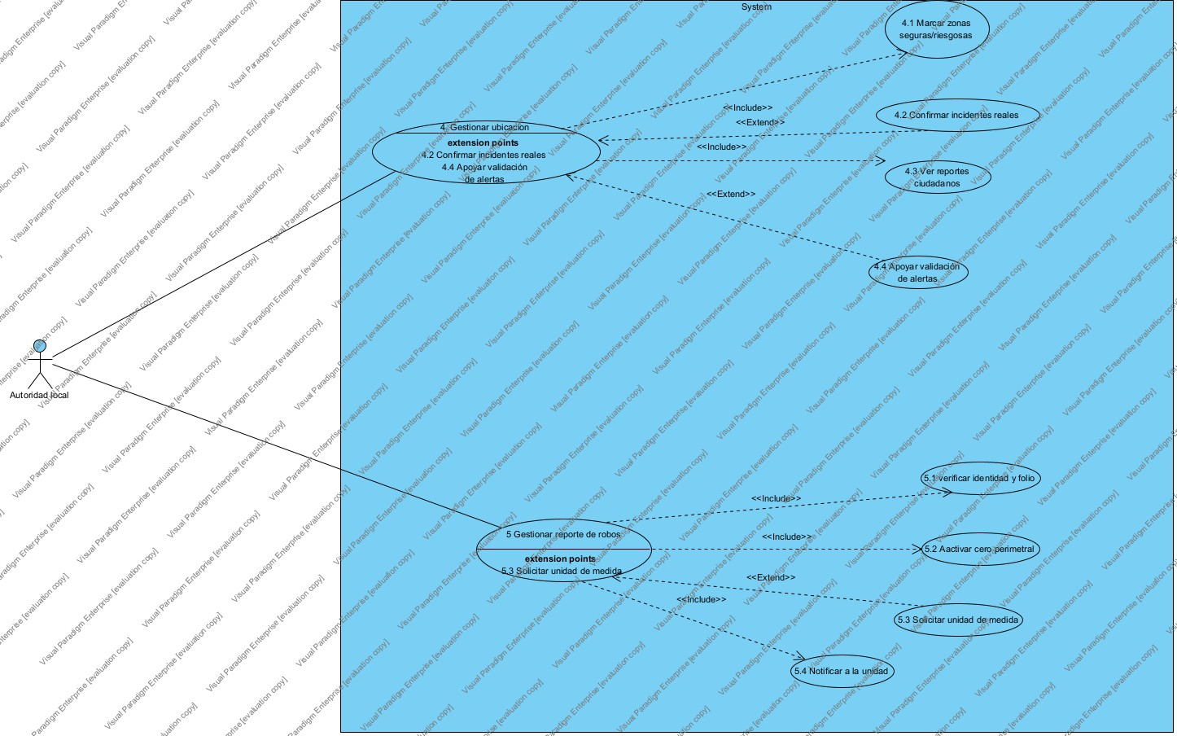

Caso de Uso 25: Marcar zonas seguras o riesgosas
Caso de Uso 25 | Marcar zonas seguras o riesgosas
Actor | Autoridad Local
Descripción | El sistema permite marcar zonas seguras o riesgosas dentro de la plataforma.
Precondición | El autoridad local debe estar autenticado y tener permisos correspondientes.
Secuencia Normal | Paso | Acción
 | 1 | Accede al módulo correspondiente.
 | 2 | Selecciona la opción de marcar zonas seguras o riesgosas.
 | 3 | Ingresa o valida la información requerida.
 | 4 | Confirma la acción.
Poscondición | La operación se ejecuta correctamente y el sistema actualiza la información.
Excepciones | Paso | Acción
 | 1 | Si los datos ingresados son inválidos, el sistema muestra mensaje de error.
 | 2 | Si el usuario no tiene permisos, el sistema deniega el acceso.
 | 3 | Si ocurre un fallo del sistema, se notifica el error y no se ejecuta la acción.
 | 4 | Si el usuario cancela la operación, el sistema no guarda cambios.

Caso de Uso 26: Confirmar incidentes reales
Caso de Uso 26 | Confirmar incidentes reales
Actor | Autoridad Local
Descripción | El sistema permite confirmar incidentes reales dentro de la plataforma.
Precondición | El autoridad local debe estar autenticado y tener permisos correspondientes.
Secuencia Normal | Paso | Acción
 | 1 | Accede al módulo correspondiente.
 | 2 | Selecciona la opción de confirmar incidentes reales.
 | 3 | Ingresa o valida la información requerida.
 | 4 | Confirma la acción.
Poscondición | La operación se ejecuta correctamente y el sistema actualiza la información.
Excepciones | Paso | Acción
 | 1 | Si los datos ingresados son inválidos, el sistema muestra mensaje de error.
 | 2 | Si el usuario no tiene permisos, el sistema deniega el acceso.
 | 3 | Si ocurre un fallo del sistema, se notifica el error y no se ejecuta la acción.
 | 4 | Si el usuario cancela la operación, el sistema no guarda cambios.

Caso de Uso 27: Ver reportes ciudadanos
Caso de Uso 27 | Ver reportes ciudadanos
Actor | Autoridad Local
Descripción | El sistema permite ver reportes ciudadanos dentro de la plataforma.
Precondición | El autoridad local debe estar autenticado y tener permisos correspondientes.
Secuencia Normal | Paso | Acción
 | 1 | Accede al módulo correspondiente.
 | 2 | Selecciona la opción de ver reportes ciudadanos.
 | 3 | Ingresa o valida la información requerida.
 | 4 | Confirma la acción.
Poscondición | La operación se ejecuta correctamente y el sistema actualiza la información.
Excepciones | Paso | Acción
 | 1 | Si los datos ingresados son inválidos, el sistema muestra mensaje de error.
 | 2 | Si el usuario no tiene permisos, el sistema deniega el acceso.
 | 3 | Si ocurre un fallo del sistema, se notifica el error y no se ejecuta la acción.
 | 4 | Si el usuario cancela la operación, el sistema no guarda cambios.

Caso de Uso 28: Apoyar validación de alertas
Caso de Uso 28 | Apoyar validación de alertas
Actor | Autoridad Local
Descripción | El sistema permite apoyar validación de alertas dentro de la plataforma.
Precondición | El autoridad local debe estar autenticado y tener permisos correspondientes.
Secuencia Normal | Paso | Acción
 | 1 | Accede al módulo correspondiente.
 | 2 | Selecciona la opción de apoyar validación de alertas.
 | 3 | Ingresa o valida la información requerida.
 | 4 | Confirma la acción.
Poscondición | La operación se ejecuta correctamente y el sistema actualiza la información.
Excepciones | Paso | Acción
 | 1 | Si los datos ingresados son inválidos, el sistema muestra mensaje de error.
 | 2 | Si el usuario no tiene permisos, el sistema deniega el acceso.
 | 3 | Si ocurre un fallo del sistema, se notifica el error y no se ejecuta la acción.
 | 4 | Si el usuario cancela la operación, el sistema no guarda cambios.

Caso de Uso 29: Verificar identidad y folio
Caso de Uso 29 | Verificar identidad y folio
Actor | Autoridad Local
Descripción | El sistema permite verificar identidad y folio dentro de la plataforma.
Precondición | El autoridad local debe estar autenticado y tener permisos correspondientes.
Secuencia Normal | Paso | Acción
 | 1 | Accede al módulo correspondiente.
 | 2 | Selecciona la opción de verificar identidad y folio.
 | 3 | Ingresa o valida la información requerida.
 | 4 | Confirma la acción.
Poscondición | La operación se ejecuta correctamente y el sistema actualiza la información.
Excepciones | Paso | Acción
 | 1 | Si los datos ingresados son inválidos, el sistema muestra mensaje de error.
 | 2 | Si el usuario no tiene permisos, el sistema deniega el acceso.
 | 3 | Si ocurre un fallo del sistema, se notifica el error y no se ejecuta la acción.
 | 4 | Si el usuario cancela la operación, el sistema no guarda cambios.

Caso de Uso 30: Activar cerco perimetral
Caso de Uso 30 | Activar cerco perimetral
Actor | Autoridad Local
Descripción | El sistema permite activar cerco perimetral dentro de la plataforma.
Precondición | El autoridad local debe estar autenticado y tener permisos correspondientes.
Secuencia Normal | Paso | Acción
 | 1 | Accede al módulo correspondiente.
 | 2 | Selecciona la opción de activar cerco perimetral.
 | 3 | Ingresa o valida la información requerida.
 | 4 | Confirma la acción.
Poscondición | La operación se ejecuta correctamente y el sistema actualiza la información.
Excepciones | Paso | Acción
 | 1 | Si los datos ingresados son inválidos, el sistema muestra mensaje de error.
 | 2 | Si el usuario no tiene permisos, el sistema deniega el acceso.
 | 3 | Si ocurre un fallo del sistema, se notifica el error y no se ejecuta la acción.
 | 4 | Si el usuario cancela la operación, el sistema no guarda cambios.

Caso de Uso 31: Solicitar unidad de medida
Caso de Uso 31 | Solicitar unidad de medida
Actor | Autoridad Local
Descripción | El sistema permite solicitar unidad de medida dentro de la plataforma.
Precondición | El autoridad local debe estar autenticado y tener permisos correspondientes.
Secuencia Normal | Paso | Acción
 | 1 | Accede al módulo correspondiente.
 | 2 | Selecciona la opción de solicitar unidad de medida.
 | 3 | Ingresa o valida la información requerida.
 | 4 | Confirma la acción.
Poscondición | La operación se ejecuta correctamente y el sistema actualiza la información.
Excepciones | Paso | Acción
 | 1 | Si los datos ingresados son inválidos, el sistema muestra mensaje de error.
 | 2 | Si el usuario no tiene permisos, el sistema deniega el acceso.
 | 3 | Si ocurre un fallo del sistema, se notifica el error y no se ejecuta la acción.
 | 4 | Si el usuario cancela la operación, el sistema no guarda cambios.

Caso de Uso 32: Notificar a la unidad
Caso de Uso 32 | Notificar a la unidad
Actor | Autoridad Local
Descripción | El sistema permite notificar a la unidad dentro de la plataforma.
Precondición | El autoridad local debe estar autenticado y tener permisos correspondientes.
Secuencia Normal | Paso | Acción
 | 1 | Accede al módulo correspondiente.
 | 2 | Selecciona la opción de notificar a la unidad.
 | 3 | Ingresa o valida la información requerida.
 | 4 | Confirma la acción.
Poscondición | La operación se ejecuta correctamente y el sistema actualiza la información.
Excepciones | Paso | Acción
 | 1 | Si los datos ingresados son inválidos, el sistema muestra mensaje de error.
 | 2 | Si el usuario no tiene permisos, el sistema deniega el acceso.
 | 3 | Si ocurre un fallo del sistema, se notifica el error y no se ejecuta la acción.
 | 4 | Si el usuario cancela la operación, el sistema no guarda cambios.

CASO DE USO – TURISTA
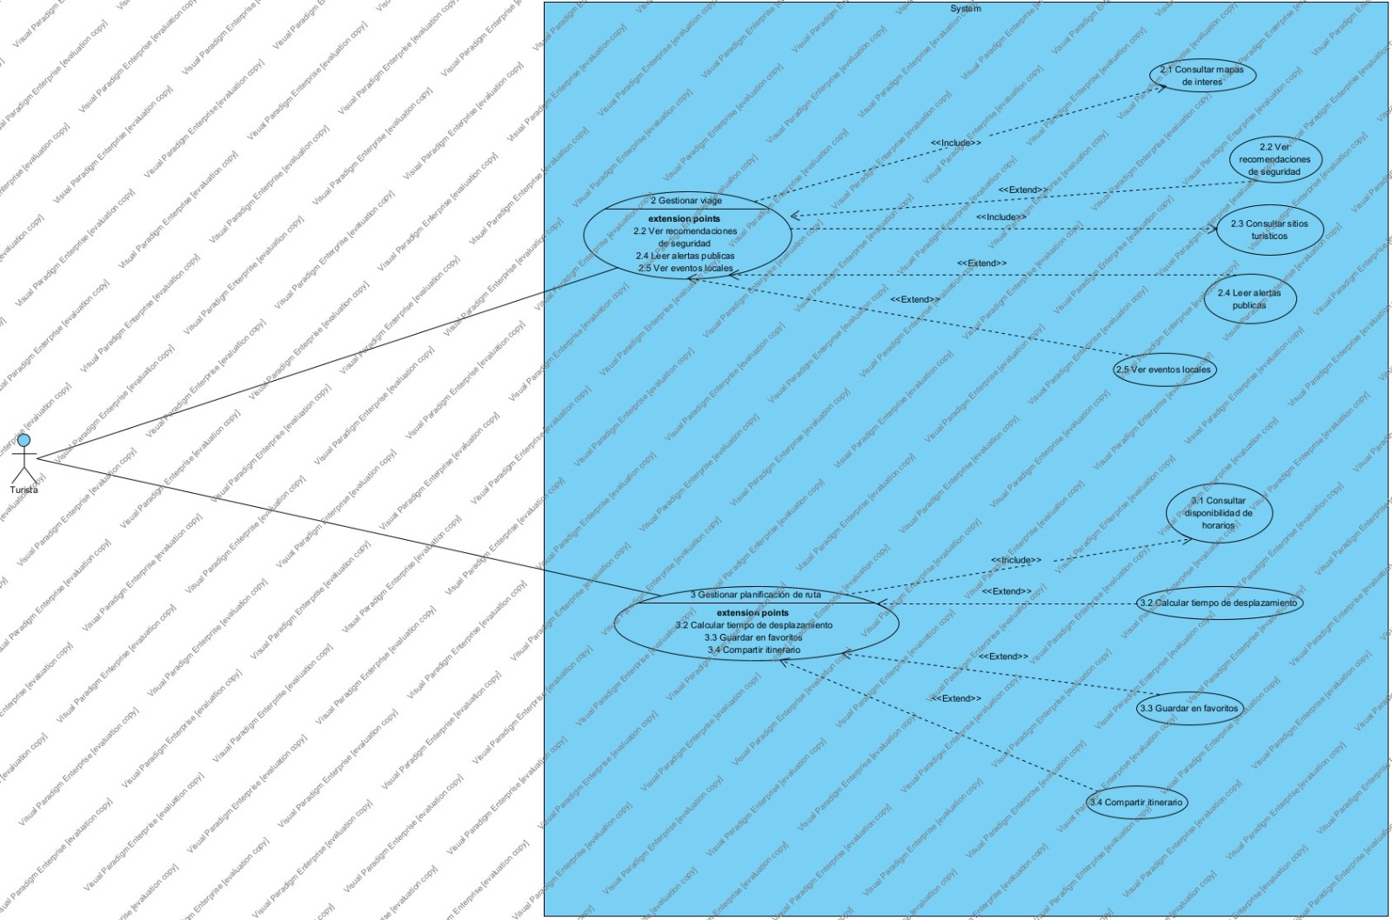

Caso de Uso 41: Compartir itinerario
Caso de Uso 41 | Compartir itinerario
Actor | Turista
Descripción | El sistema permite compartir itinerario dentro de la plataforma.
Precondición | El turista debe estar autenticado y tener permisos correspondientes.
Secuencia Normal | Paso | Acción
 | 1 | Accede al módulo correspondiente.
 | 2 | Selecciona la opción de compartir itinerario.
 | 3 | Ingresa o valida la información requerida.
 | 4 | Confirma la acción.
Poscondición | La operación se ejecuta correctamente y el sistema actualiza la información.
Excepciones | Paso | Acción
 | 1 | Si los datos ingresados son inválidos, el sistema muestra mensaje de error.
 | 2 | Si el usuario no tiene permisos, el sistema deniega el acceso.
 | 3 | Si ocurre un fallo del sistema, se notifica el error y no se ejecuta la acción.
 | 4 | Si el usuario cancela la operación, el sistema no guarda cambios.

CASO DE USO – CIUDADANO
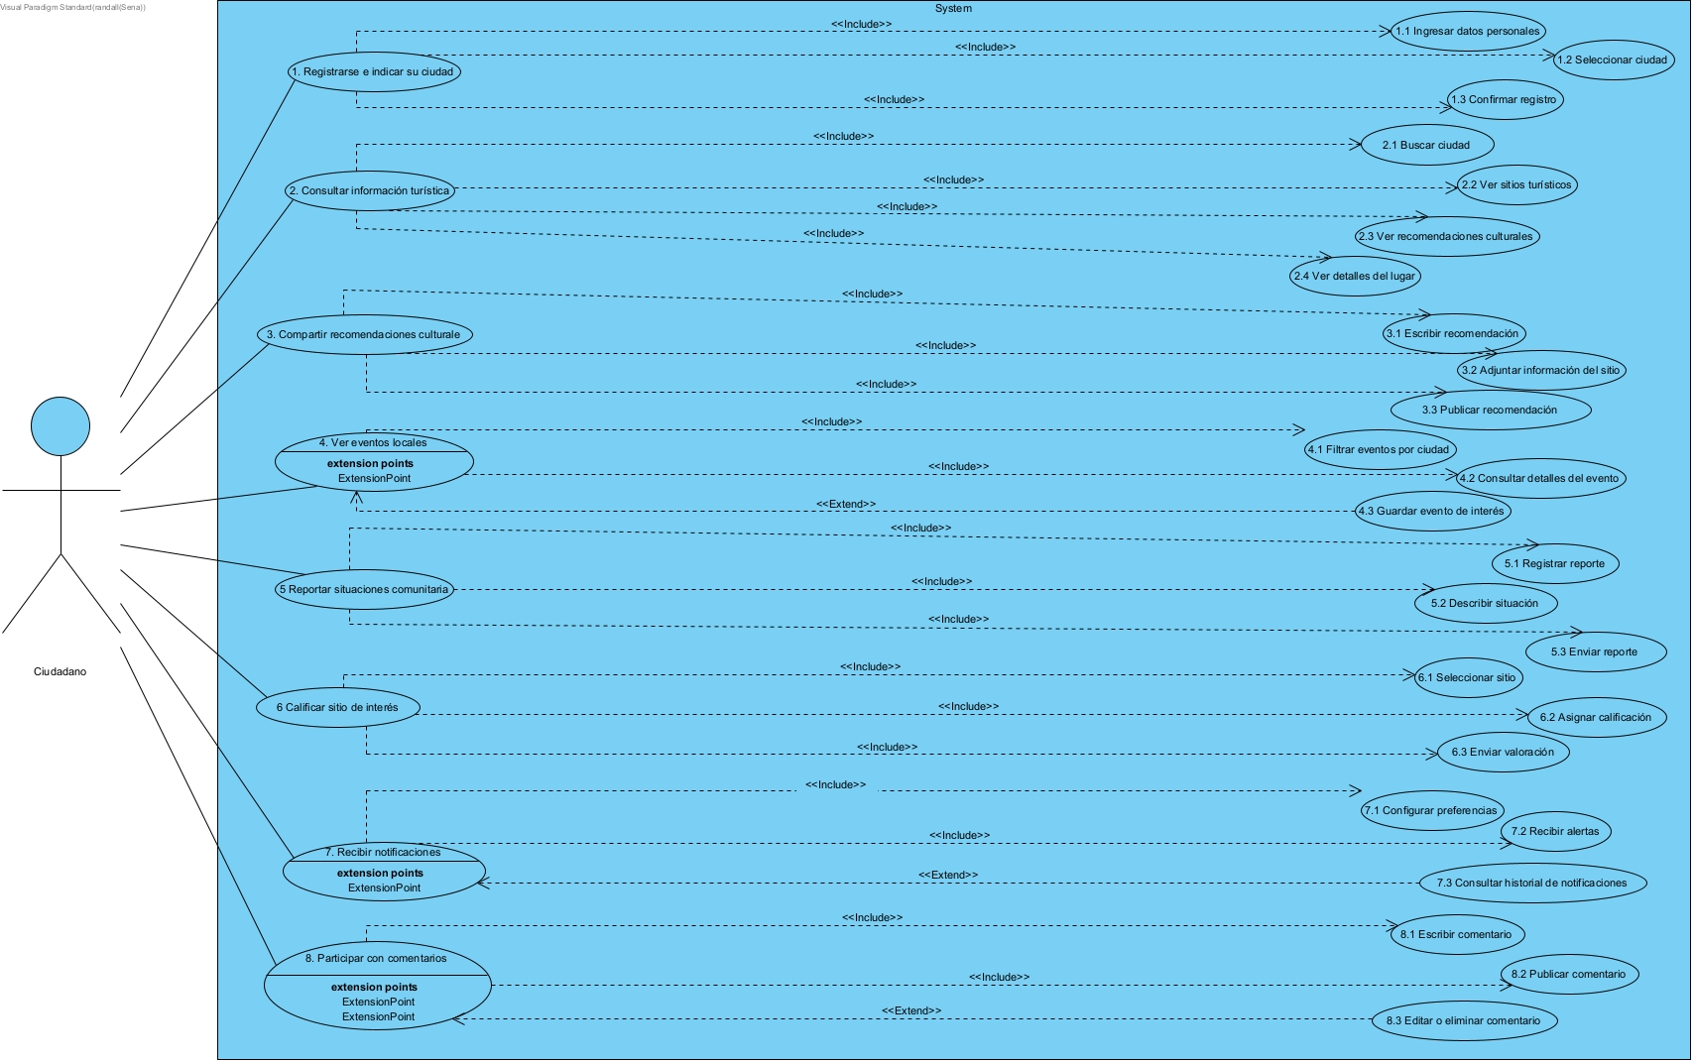

Caso de Uso 43: Consultar información turística
Caso de Uso 43 | Consultar información turística
Actor | Ciudadano
Descripción | El sistema permite consultar información turística dentro de la plataforma.
Precondición | El ciudadano debe estar autenticado y tener permisos correspondientes.
Secuencia Normal | Paso | Acción
 | 1 | Accede al módulo correspondiente.
 | 2 | Selecciona la opción de consultar información turística.
 | 3 | Ingresa o valida la información requerida.
 | 4 | Confirma la acción.
Poscondición | La operación se ejecuta correctamente y el sistema actualiza la información.
Excepciones | Paso | Acción
 | 1 | Si los datos ingresados son inválidos, el sistema muestra mensaje de error.
 | 2 | Si el usuario no tiene permisos, el sistema deniega el acceso.
 | 3 | Si ocurre un fallo del sistema, se notifica el error y no se ejecuta la acción.
 | 4 | Si el usuario cancela la operación, el sistema no guarda cambios.

Caso de Uso 44: Compartir recomendaciones culturales
Caso de Uso 44 | Compartir recomendaciones culturales
Actor | Ciudadano
Descripción | El sistema permite compartir recomendaciones culturales dentro de la plataforma.
Precondición | El ciudadano debe estar autenticado y tener permisos correspondientes.
Secuencia Normal | Paso | Acción
 | 1 | Accede al módulo correspondiente.
 | 2 | Selecciona la opción de compartir recomendaciones culturales.
 | 3 | Ingresa o valida la información requerida.
 | 4 | Confirma la acción.
Poscondición | La operación se ejecuta correctamente y el sistema actualiza la información.
Excepciones | Paso | Acción
 | 1 | Si los datos ingresados son inválidos, el sistema muestra mensaje de error.
 | 2 | Si el usuario no tiene permisos, el sistema deniega el acceso.
 | 3 | Si ocurre un fallo del sistema, se notifica el error y no se ejecuta la acción.
 | 4 | Si el usuario cancela la operación, el sistema no guarda cambios.

Caso de Uso 45: Ver eventos locales (Ciudadano)
Caso de Uso 45 | Ver eventos locales (Ciudadano)
Actor | Ciudadano
Descripción | El sistema permite ver eventos locales (ciudadano) dentro de la plataforma.
Precondición | El ciudadano debe estar autenticado y tener permisos correspondientes.
Secuencia Normal | Paso | Acción
 | 1 | Accede al módulo correspondiente.
 | 2 | Selecciona la opción de ver eventos locales (ciudadano).
 | 3 | Ingresa o valida la información requerida.
 | 4 | Confirma la acción.
Poscondición | La operación se ejecuta correctamente y el sistema actualiza la información.
Excepciones | Paso | Acción
 | 1 | Si los datos ingresados son inválidos, el sistema muestra mensaje de error.
 | 2 | Si el usuario no tiene permisos, el sistema deniega el acceso.
 | 3 | Si ocurre un fallo del sistema, se notifica el error y no se ejecuta la acción.
 | 4 | Si el usuario cancela la operación, el sistema no guarda cambios.

Caso de Uso 46: Reportar situaciones comunitarias
Caso de Uso 46 | Reportar situaciones comunitarias
Actor | Ciudadano
Descripción | El sistema permite reportar situaciones comunitarias dentro de la plataforma.
Precondición | El ciudadano debe estar autenticado y tener permisos correspondientes.
Secuencia Normal | Paso | Acción
 | 1 | Accede al módulo correspondiente.
 | 2 | Selecciona la opción de reportar situaciones comunitarias.
 | 3 | Ingresa o valida la información requerida.
 | 4 | Confirma la acción.
Poscondición | La operación se ejecuta correctamente y el sistema actualiza la información.
Excepciones | Paso | Acción
 | 1 | Si los datos ingresados son inválidos, el sistema muestra mensaje de error.
 | 2 | Si el usuario no tiene permisos, el sistema deniega el acceso.
 | 3 | Si ocurre un fallo del sistema, se notifica el error y no se ejecuta la acción.
 | 4 | Si el usuario cancela la operación, el sistema no guarda cambios.

Caso de Uso 47: Calificar sitio de interés
Caso de Uso 47 | Calificar sitio de interés
Actor | Ciudadano
Descripción | El sistema permite calificar sitio de interés dentro de la plataforma.
Precondición | El ciudadano debe estar autenticado y tener permisos correspondientes.
Secuencia Normal | Paso | Acción
 | 1 | Accede al módulo correspondiente.
 | 2 | Selecciona la opción de calificar sitio de interés.
 | 3 | Ingresa o valida la información requerida.
 | 4 | Confirma la acción.
Poscondición | La operación se ejecuta correctamente y el sistema actualiza la información.
Excepciones | Paso | Acción
 | 1 | Si los datos ingresados son inválidos, el sistema muestra mensaje de error.
 | 2 | Si el usuario no tiene permisos, el sistema deniega el acceso.
 | 3 | Si ocurre un fallo del sistema, se notifica el error y no se ejecuta la acción.
 | 4 | Si el usuario cancela la operación, el sistema no guarda cambios.

Caso de Uso 48: Recibir notificaciones
Caso de Uso 48 | Recibir notificaciones
Actor | Ciudadano
Descripción | El sistema permite recibir notificaciones dentro de la plataforma.
Precondición | El ciudadano debe estar autenticado y tener permisos correspondientes.
Secuencia Normal | Paso | Acción
 | 1 | Accede al módulo correspondiente.
 | 2 | Selecciona la opción de recibir notificaciones.
 | 3 | Ingresa o valida la información requerida.
 | 4 | Confirma la acción.
Poscondición | La operación se ejecuta correctamente y el sistema actualiza la información.
Excepciones | Paso | Acción
 | 1 | Si los datos ingresados son inválidos, el sistema muestra mensaje de error.
 | 2 | Si el usuario no tiene permisos, el sistema deniega el acceso.
 | 3 | Si ocurre un fallo del sistema, se notifica el error y no se ejecuta la acción.
 | 4 | Si el usuario cancela la operación, el sistema no guarda cambios.

Caso de Uso 49: Participar con comentarios
Caso de Uso 49 | Participar con comentarios
Actor | Ciudadano
Descripción | El sistema permite participar con comentarios dentro de la plataforma.
Precondición | El ciudadano debe estar autenticado y tener permisos correspondientes.
Secuencia Normal | Paso | Acción
 | 1 | Accede al módulo correspondiente.
 | 2 | Selecciona la opción de participar con comentarios.
 | 3 | Ingresa o valida la información requerida.
 | 4 | Confirma la acción.
Poscondición | La operación se ejecuta correctamente y el sistema actualiza la información.
Excepciones | Paso | Acción
 | 1 | Si los datos ingresados son inválidos, el sistema muestra mensaje de error.
 | 2 | Si el usuario no tiene permisos, el sistema deniega el acceso.
 | 3 | Si ocurre un fallo del sistema, se notifica el error y no se ejecuta la acción.
 | 4 | Si el usuario cancela la operación, el sistema no guarda cambios.

